PKM GURU SENI RUPA/KERAJINAN SMP KOTA PARIAMAN DAN SMPN KABUPATEN PADANG PARIAMAN DALAM PEMBELAJARAN KERAJINAN TENUN KARTU

Syafwan ¹, Irwan ² , Erwin ³ , Zubaidah ⁴ , Sri Novi Restari ⁵
1 jurusan Seni Rupa FBS UNP Padang
2 jurusan Seni Rupa FBS UNP Padang
Jln. Prof. Dr. Hamka Kampus UNP Air Tawar Padang, Sumatera Barat - 25131
Email:

Abstract
Arts and skills / craft education is a set of knowledge that can be used by teachers to train and awaken aesthetic sensitivity so that they can experience the knowledge and experience gained in everyday life (Pakasi, 2007: 60). Thus, the results of arts education and skills are expected to increase the ability to apply, develop, and disseminate art in an effort to improve the level of social life and enrich the culture of society.
Based on observations and discussions of the community service team with teachers in the fields of Fine Arts and Skills in several Pariaman City Middle Schools (December 12, 2018) that, most teachers do not teach skills learning. That is, demands for competency standards, especially learning of skills do not run accordingly. While the framework for developing curriculum for Junior High School / Madrasah Tsanawiyah workshops must be directed at developing skills at the level of manipulation (modification) aimed at producing multi-design products from both basic material types and product forms based on the potential of local wisdom.
One of the efforts that can be done is to help teachers of arts and culture and skills to develop insights and skills in learning crafts, namely Weaving Card Crafts with various types of materials and techniques for products of disposable objects and art objects.
This card weaving craft training is packaged in the Community Partnership Program (PKM) which is very useful for art and skills teachers to be taught to students according to the demands of the 2013 curriculum "to appreciate and be able to make local-based handicraft works", because not all students are able continuing higher education, they must be equipped with skills in school.

Keywords: Learning Craft, Weaving Cards

Pendahuluan
Paradigma baru pendidikan Seni Rupa dan Kerajinan di SMP memiliki peluang yang sangat strategis untuk menyiapkan individu-individu yang kreatif dan inovatif, jika dirancang dan dilaksanakan berdasarkan pendekatan akademis. Selanjutnya, pendidikan seni dan kerajinan memberikan toleransi pada lingkungan belajar yang fleksibel, proses pembelajaran yang unik, serta aktivitas dan metode instruksional yang sahih. Pendidikan seni dan kerajinan merupakan seperangkat ilmu yang dapat digunakan guru untuk melatih dan membangkitkan kepekaan estetis kepada siswa agar dapat menghayati pengetahuan dan pengalaman yang diperoleh dalam kehidupan sehari-hari (Pakasi, 2007:60). Maka, hasil pendidikan seni dan keterampilan diharapkan dapat meningkatkan kemampuan menerapkan, mengembangkan, dan menyebarluaskan seni dalam upaya meningkatkan taraf kehidupan sosial dan memperkaya kebudayaan masyarakat.
Terbitnya Undang Undang No. 20 Tahun 2003 Pasal 1 Butir 6 menyatakan bahwa guru adalah pendidik sebagai tenaga profesional. Guru dituntut untuk menguasai dan memenuhi ketiga komponen trilogi profesi dalam bidang pendidikan, yaitu: (1) Komponen Dasar Keilmuan: Ilmu Pendidikan yang memberikan landasan dan arah proses pembelajaran, (2) Komponen Substansi Profesi: Proses pembelajaran bidang mata pelajaran dalam kurikulum satuan pendidikan tertentu, dan (3) Komponen Praktik Profesi: Penyelenggaraan proses pembelajaran bidang mata pelajaran terhadap peserta didik di satuan pendidikan dasar dan menengah.
Keprofesionalan seorang guru adalah harus mampu menunjukkan kinerjanya dalam melaksanakan tugas profesi kependidikan yang ditandai dengan penguasan kompetensi akademik kependidikan dan penguasaan kompetensi substansi dan/atau bidang studi sesuai bidang ilmunya. Salah satu contoh adalah guru Seni Budaya yang tidak hanya profesional di bidang kesenirupaan tetapi harus menguasai substansi bidang keterampilan. Asumsi ini didasari atas standar kompetensi yang harus diajarkan guru seni budaya (seni rupa) pada tingkat satuan pendidikan Sekolah Menengah Pertama (SMP).
Berdasarkan hasil pengamatan dan diskusi tim pengabdian kepada masyarakat dengan guru bidang studi Seni Rupa dan Kerajinan di beberapa SMP Kota Pariaman (12 Desember 2018) bahwa, sebahagian besar guru tidak mengajarkan pembelajaran keterampilan. Artinya, tuntutan standar kompetensi khususnya pembelajaran keterampilan tidak berjalan menurut semestinya. Sementara kerangka pengembangan kurikulum prakarya Sekolah Menengah Pertama/Madrasah Tsanawiyah harus diarahkan pada pengembangan keterampilan pada tingkat manipulasi (modifikasi) yang bertujuan untuk menghasilkan produk yang bersifat multi desain baik dari jenis bahan dasar maupun bentuk produknya berbasis pada potensi kearifan lokal. Disis lain, pembelajaran keterampilan bertujuan untuk pembentukan nilai-nilai kewirausahaan serta mengembangkan sikap, pengetahuan, keterampilan dengan melatih koordinasi otak dengan keterampilan teknis.
Temuan di salah satu sekolah, bahwa penyebab masalah ini adalah karena para guru lebih mendominasikan pembelajaran seni rupa (apresiasi dan ekspresi). Di sisi lain, kebanyakkan guru kurang memiliki kemampuan serta keterampilan di bidang kerajinan dengan alasan bahwa latar belakang pendidikan bukan seni rupa dan kerajinan. Hal ini tentunya secara langsung akan berdampak pada tidak adanya wawasan dan keterampilan yang dimiliki siswa setelah tamat Sekolah Menengah Pertama. Diketahui bahwa tidak semua siswa dapat melanjutkan pendidikan ke jenjang yang lebih tinggi dengan berbagai faktor. Maka, konsekwensinya, siswa tidak dapat hidup mandiri karena tidak memiliki keterampilan yang dapat dikembangkan sebagai bidang usaha.
Menghadapi situasi ini, guru pendidik seni rupa di Sekolah Menengah Pertama harus memiliki pengetahuan/wawasan dan keterampilan, tidak hanya di bidang seni rupa namun juga keterampilan dan kerajinan. Di samping itu, sebagai guru seni budaya dan keterampilan juga harus memiliki kejelian untuk memilih pendekatan yang dapat mengajak semua siswa untuk berpartisipasi aktif dalam pembelajaran keterampilan dan kerajinan. Sekaligus juga harus dapat mendorong siswa agar mampu meningkatkan kemampuan mencetuskan imajinasi dan gagasan ke dalam bentuk kegiatan keterampilan sesuai dengan kompetensi dasar yang sudah ditetapkan.
Di tengah-tengah keprihatinan terhadap kekurangmampuan guru dalam pembelajaran keterampilan khususnya bidang tapestri, maka tim pengabdian kepada masyarakat mencari beberapa referensi informasi tentang pendekatan pembelajaran yang dapat dipertanggungjawabkan. Untuk itu tim pengabdian mencoba memberikan pengetahuan dan keterampilan khususnya pada standar kompetensi: “mengapresiasi dan membuat benda kerajinan tenun kartu” kepada guru-guru seni budaya (Seni Rupa/Kerajinan) di SMP Kota Pariaman dengan judul: “PKM Bagi Guru Seni Rupa/Kerajinan SMPN Kota Pariaman dan SMPN Kabupaten Padang Pariaman dalam Pembelajaran “Kerajinan Tenun Kartu, melalui Workshop Seni dan Keterampilan”. Konsepsi kegiatan workshop seni dan keterampilan ini didasari atas : a) kelangkaan buku teks bidang tenun kartu sebagai buku acuan wajib bagi guru Seni Rupa/Kerajinan, b) membekali para guru dengan berbagai keterampilan melalui kegiatan workshop, diyakini akan lebih efektif dan efisien, sehingga sasaran yang diharapkan dapat tercapai secara maksimal, (Permendiknas nomor 2 Tahun 2008). Di sisi lain, hasil riset menunjukkan bahwa cabang ilmu keterampilan dan kerajinan (“craft atau kunstnijverheid”) merupakan bagian dari art (seni rupa) yang bila dikembangkan menghasilkan bermacam-macam bentuk benda (Soedarso, 1999). Lebih lanjut dibuktikan bahwa craft atau kerajinan sepadan dengan istilah “kriya” itu sangat berkaitan dengan skill (keterampilan). Kerajinan sebagai benda yang dihasilkan membutuhkan modal rajin dan juga modal skill.

Adapun aspek utama yang akan dilaksanakan dapat digambarkan pada tabel berikut ini:
Tabel 1. Aspek Utama, Permasalahan Dan Target Luaran
No | Aspek Utama | Permasalahan Guru-Guru SMP | Target Luaran
1 | Pengetahuan Bahan dan peraalatan kerajinan tenun kartu dan tenun bergambar | Guru-guru Seni Rupa/Kerajinan SMP belum memiliki pengetahuan tentang bahan dan peralatan membuat kerajinan tenun kartu dan tenun bergambar | Pemahaman peserta terhadap bahan dan peralatan dalam membuat karya tenun
2 | Teknik dan proses memproduk kerajinan tenun kartu dan tenun bergambar | Kurangnya keterampilan guru Seni Rupa/Kerajinan SMP dalam praktek membuat motif pada tenun sehingga tidak memiliki ide dalam mengembangkan bahan ajar di sekolah | Produk berupa kreasi kerajinan tenun kartu dan tenun bergambar yang siap pakai dan siap untuk digunakan sbg media pembelajaran

Metode
Agar tujuan tercapai dengan maksimal, maka strategi pendekatan yang ditawarkan untuk mendukung realisasi program adalah rancang bangun, penyuluhan, pelatihan dan pendampingan yang dilakukan melalui metode sebagai berikut:
- Metode ceramah, digunakan untuk menyampaikan materi yang sifatnya teoritis.
- Metode demonstrasi, digunakan untuk memperlihatkan tentang produk-produk kerajinan tenun kartu serta jenis-jenis bahan dan motif yang digunakan.
- Metode eksperimen, digunakan dalam rangka memperoleh pengalaman tentang bahan dan peralatan yang digunakan untuk produk kerajinan tenun kartu dan tenun bergambar
- Metode pemberian tugas: digunakan untuk memantapkan penguasaan keterampilan dalam menciptakan motif sampai kepada keterampilan menempatkan motif pada sebuah produk kerajinan tenun kartu dan tenun bergambar (benda pakai dan benda hiasan).
Aplikasi dari metode tersebut dilakukan langkah-langkah sebagai berikut yaitu:
  - Pembuatan Model
Minimal dibuat 5 model produk kerajinan tenun kartu dan tenun bergambar dengan berbagai teknik serta bahan, sebagai pedoman bagi peserta dalam mendesain benda kerajinan.
  - Penerapan materi pelatihan pada peserta mulai dari pengetahuan bahan dan peralatan menenun sampai kepada praktek membuat tenun kartu dan tenun bergambar.
Model yang dibuat untuk dilatihkan kepada peserta yang dilibatkan pada pelatihan ini dengan berbagai metode, sehingga para peserta dapat memahami prinsip, prosedur serta teknik dalam menciptakan karya tenun sebagai produk karya seni dan karya pakai.

Hasil dan Pembahasan
Berdasarkan hasil evaluasi tahap akhir yang dimaksudkan untuk melihat apakah tujuan sudah tercapai sesuai dengan yang diharapkan, maka dilakukan pengamatan terhadap tugas yang dikerjakan peserta. Tujuan kegiatan ini adalah meningkatnya pengetahuan dan keterampilan peserta terhadap materi kerajinan tenun kartu dan tenun bergambar. Hasil dari evaluasi terhadap kemampuan peserta tersebut dapat digambarkan pada tabel berikut ini:
Tabel 2: Kemampuan Peserta Dalam Menguasai Materi
Pengetahuan Bahan, Jenis dan Motif Tenun Kartu dan Tenun Bergambar

Capaian | Kategori | Kemampuan
 |  | F | %
90 – 100 | Sangat Baik | 2 | 20
80 – 89 | Baik | 7 | 70
65 – 79 | Cukup Baik | 1 | 10
60 – 64 | Kurang Baik | - | -
< 60 | Tidak Baik | - | -
 |  | 10 | 100

Tabel di atas terlihat, bahwa kemampuan peserta dalam menguasai materi pengetahuan bahan, jenis dan motif tenun kartu dan tenun bergambar; 20% (2 orang) yang mendapat nilai antara 90 – 100 atau kategori sangat baik, 70% (7 orang) yang mendapat nilai 80 – 89 atau kategori baik, dan 10% (1 orang) yang mendapat nilai 65 – 79 atau kategori cukup baik, sedangkan yang mendapat nilai di bawah 65 atau kategori kurang baik dan tidak baik tidak ditemukan. Hal ini berarti pada umumnya (90%) pengetahuan peserta tentang jenis dan motif tenun kartu dan tenun bergambar dalam kategori baik dan sangat baik.
Tabel 3: Kemampuan Peserta Dalam Praktik berkarya tenun kartu dan tenun bergambar

Capaian | Kategori | Kemampuan
 |  | F | %
90 – 100 | Sangat Baik | 4 | 40
80 – 89 | Baik | 5 | 50
65 – 79 | Cukup Baik | 1 | 10
60 – 64 | Kurang Baik | - | -
< 60 | Tidak Baik | - | -
 |  | 10 | 100

Tabel di atas terlihat, bahwa kemampuan peserta dalam materi praktik membuat tenun kartu dan tenun bergambar, 40% (4 orang) yang mendapat nilai antara 90 – 100 atau kategori sangat baik, 50% (5 orang) yang mendapat nilai 80 – 89 atau kategori baik, 10% (1 orang) yang mendapat nilai 65 – 79 atau kategori cukup baik, sedangkan yang mendapat nilai di bawah 65 atau kategori tidak baik tidak ditemukan. Hal ini berarti pada umumnya (90%) kemampuan peserta dalam berkarya kerajinan tenun kartu dan tenun bergambar dalam kategori sangat baik dan baik
Berdasarkan temuan ini, maka sebahagian besar dari target luaran kegiatan pengabdian kepada masyarakat berupa PKM ini sudah tercapai. Hal ini menunjukkan bahwa peserta-peserta sudah menunjukkan prestasi yang mengembirakan, walaupun belum pada kategori yang sangat baik.
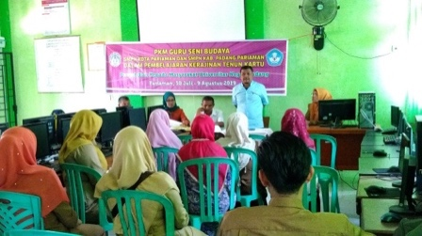
Gambar 1: Sambutan Ketua Pelaksana Pelatihan Drs. Syafwan, M.Si.
pada Acara Pembukaan Pelatihan Kerajinan Tenun Kartu
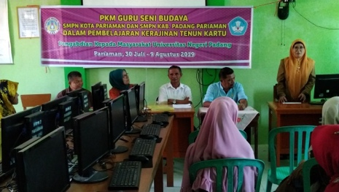
Gambar 2: Sambutan Ibuk Wakil Kepala SMPN 2 Pariaman
pada acara pembukaan pelatihan
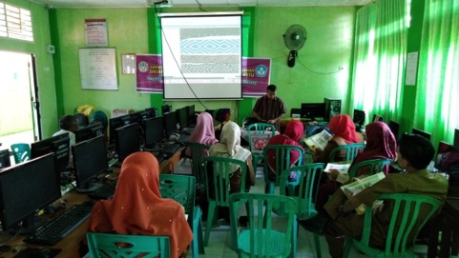
Gambar 3: Penyampaian materi tenun kartu oleh
Drs. Erwin.A, M.Sn. (Instruktur)
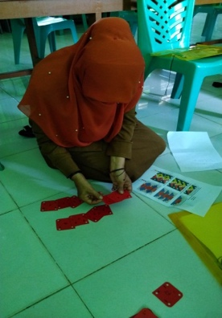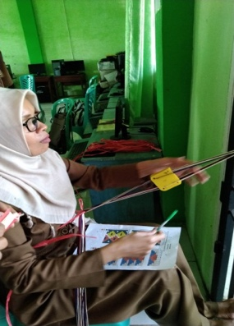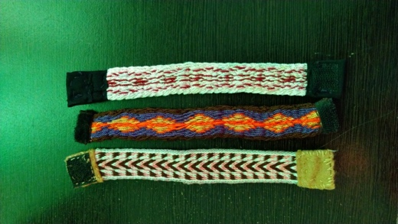
Gambar 4: Proses awal membuat tenun kartu, praktek tenun kartu dan hasil karya

Simpulan
Kesimpulan yang dapat diperoleh dari pelaksanaan program pengabdian kepada masyarakat “PKM Bagi Guru Seni Rupa/Kerajinan SMPN Kota Pariaman dan SMPN Kabupaten Padang Pariaman dalam mengatasi permasalahan pembelajaran kerajinan Tenun Kartu adalah:
- Pada umumnya (90%) peserta atau guru-guru SMP Seni Rupa Kota Pariaman dan SMPN Kabupaten Padang Pariaman sudah mampu berkarya kerajinan tenun kartu dan tenun bergambar dengan baik.
- Pada umumnya (90%) peserta atau guru-guru SMP Seni Rupa Kota Pariaman dan SMPN Kabupaten Padang Pariaman sudah dapat menguasai materi pengetahuan bahan, jenis dan motif kerajinan tenun kartu dan tenun bergambar dengan baik.
Rujukan
Abdullah Farid. 2004. Teknik Karyasi Rajut dan Tenun. Bandung: Penerbit ITB Bandung
Anas, Biranul. 2006. Seni Serat Biranul Anas. Jakarta: Art Fabric BSNP. 2008. Standar Penilaian Buku Teks Mata Pelajaran Keterampilan. Jakarta: Depdiknas.
Dirjen PT. 2003. Pedoman Pelaksanaan Pengabdian Kepada Masyarakat, Jakarta, Dirjen Pendidikan Tinggi Departemen Pendidikan dan Kebudayaan
Eswendi, 2006. Desain Motif Kriya tekstil. Padang: UNP Pres Padang.
LPM IKIP Padang, 2000, Pedoman Pelaksanaan Penelitian dan Pengabdian Kepada Masyarakat, Padang, Lembaga Pengabdian Kepada Masyarakat UNP Padang.
Nurhadi, Habsul. 1996. Perkembangan Teknologi Pertenunan; Industri Tekstil Indonesia. Jakarta: PT. Golden Terayon Press.
Sachari, Agus. 2007. Seni Rupa dan Desain Untuk SMP/MTSN Kela XI. Jakarta: Erlangga

